МИНИCTEPCTBO НАУКИ И ВЫСШЕГО ОБРАЗОВАНИЯ
РОССИЙСКОЙ ФЕДЕРАЦИИ
Федеральное государственное автономное образовательное учреждение
высшего образования
«СЕВЕРО-КАВКАЗСКИЙ ФЕДЕРАЛЬНЫЙ УНИВЕРСИТЕТ»
Институт перспективной инженерии
Департамент цифровых робототехнических систем и электроники

Отчет к Лабораторной работе № 1
Тема: Композиция и агрегация классов. Статические члены.
Дисциплина: Алгоритмы и структуры данных

Выполнил:
Геграев Ислам Русанович
2 курс, группа ПИЖ-б-о-25-2
направление подготовки: 09.03.04 «Программная инженерия»

Проверил:
Ассистент ДЦРСИЭ
Белик А.И.

Ставрополь
2026
Цель работы: Научиться проектировать и реализовывать композицию и агрегацию классов, понимать разницу их влияния на время жизни объектов, а также освоить статические методы для подсчёта экземпляров и правильное управление памятью при различных отношениях.

Ход работы:
Индивидуальное задание №11

Класс Route описывает сущность маршрута и хранит его номер, а также начальную и конечную точки. Данный класс не зависит от других сущностей и может существовать самостоятельно. Листинг класса Route представлен на рисунке 1.

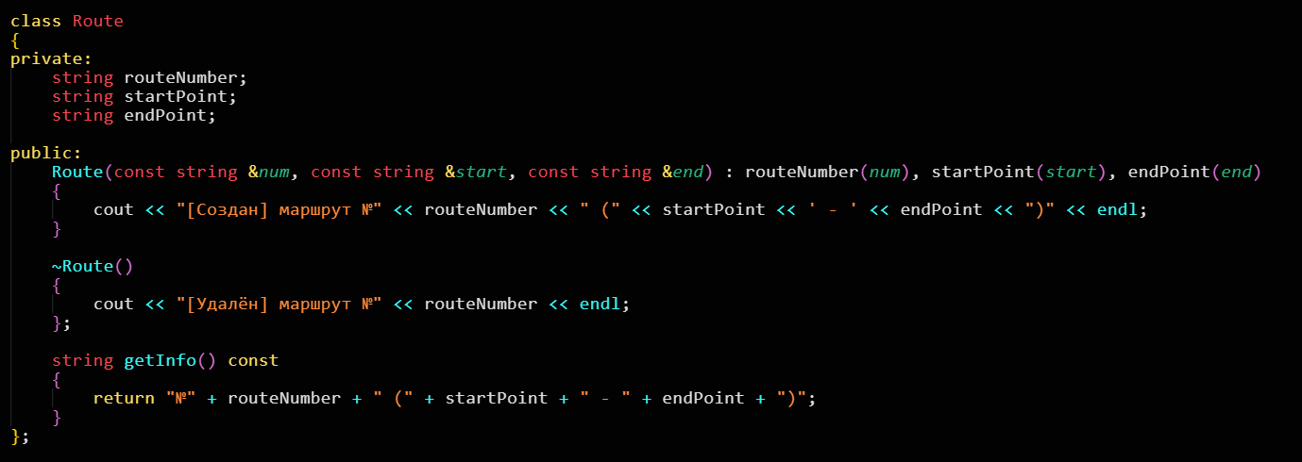
Рисунок 1 - Листинг класса Route.

Класс Bus представляет собой автобус, который агрегирует в себе маршрут. Связь с классом Route реализована через указатель, что позволяет автобусу не отвечать за время жизни маршрута. В классе также реализовано статическое поле busCount для подсчета общего количества созданных автобусов и проверка на nullptr при выводе информации. Код класса Bus приведен на рисунке 2.
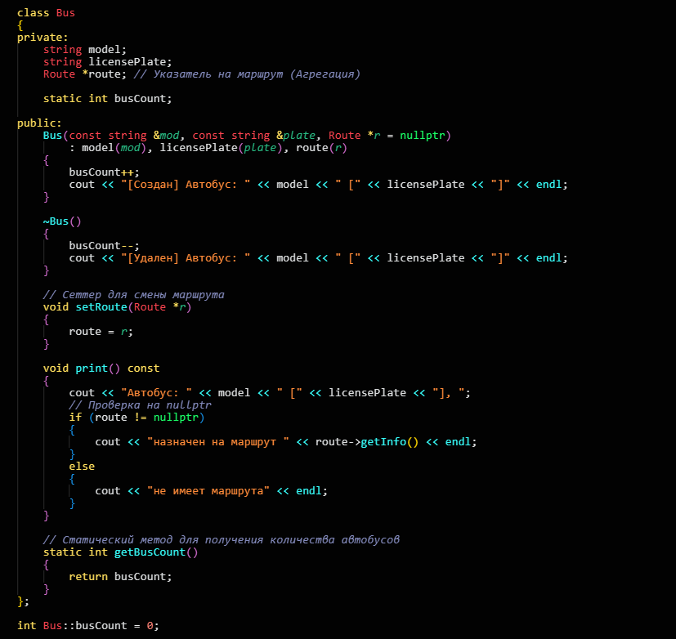
Рисунок 2 – Листинг класса Bus.

Класс Depot реализует паттерн проектирования «Одиночка» (Singleton), гарантируя наличие только одного экземпляра депо в системе. Для этого конструктор скрыт в секции private, а доступ осуществляется через статический метод getInstance(). Внутри класса также реализована агрегация автобусов через вектор указателей, при которой депо не управляет их удалением. Листинг класса Depot показан на рисунке 3.

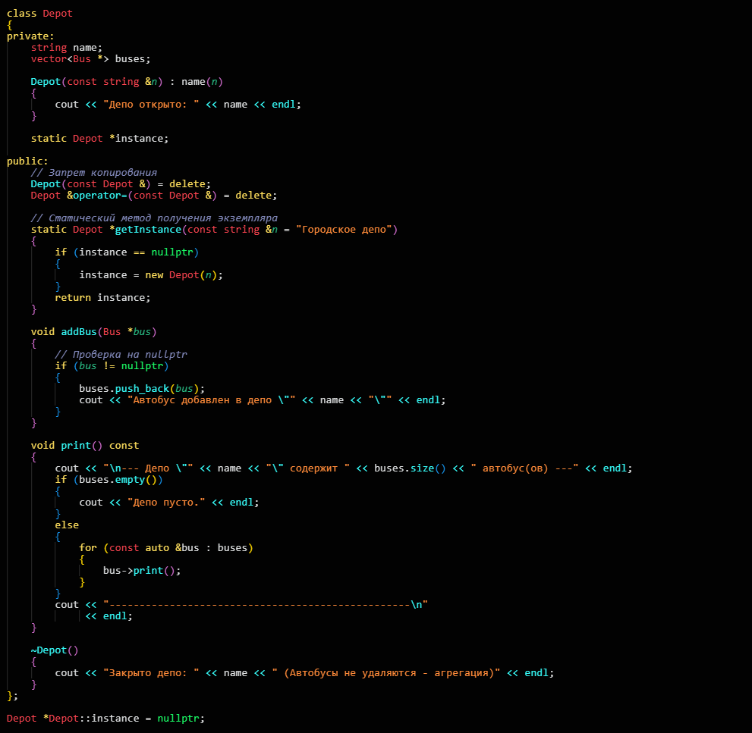
Рисунок 3 – Листинг класса Depot

Функция main() демонстрирует работу созданной архитектуры. В ней последовательно создаются объекты маршрутов и автобусов, проверяется работа паттерна Singleton (сравниваются адреса двух вызовов getInstance()), а также тестируется граничный случай с добавлением пустого указателя (nullptr) в депо. Код функции main() представлен на рисунке 4.

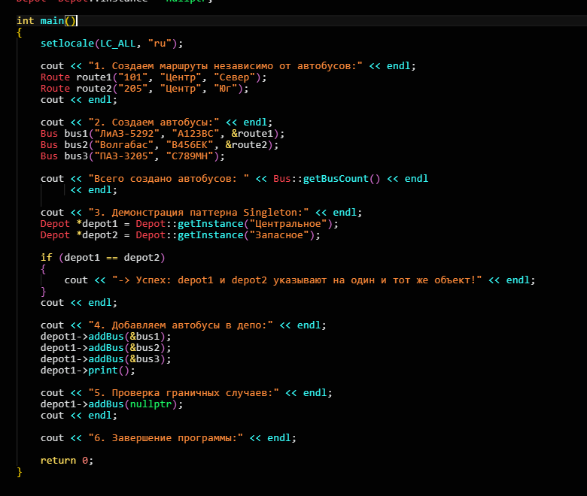
Рисунок 4 – Листинг main()

Результат выполнения программы, представленный на рисунке 5, наглядно показывает порядок вызова конструкторов и деструкторов. В консоли видно, что статический счетчик корректно подсчитал 3 созданных автобуса, проверка Singleton подтвердила, что оба указателя ссылаются на один объект, а при завершении программы автобусы и маршруты были удалены корректно, без утечек памяти. Консольный вывод программы изображен на рисунке 5.

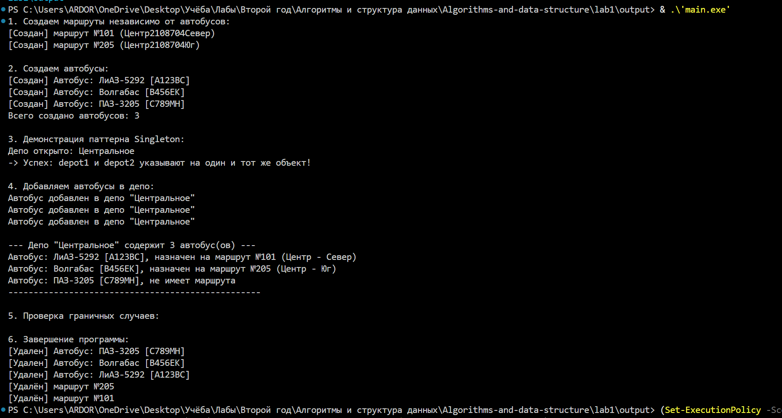
Рисунок 5 – Результат работы программы

Выводы: В ходе лабораторной работы были изучены и применены на практике отношения между классами. Реализован паттерн проектирования «Одиночка» (Singleton) для класса `Depot`, что гарантирует наличие только одного автопарка в системе. Освоена реализация агрегации: автобусы (`Bus`) могут добавляться в депо, но при уничтожении депо они не удаляются. Также была применена агрегация для маршрутов внутри автобусов. Использовано статическое поле для подсчета созданных объектов класса `Bus` и статический метод для доступа к нему. Управление памятью выполнено корректно (без утечек), благодаря использованию стека и паттерна Singleton с локальной статической переменной.

